**关于查看或下载网站中“课程预习”的操作流程**

**首先，打开安徽三联学院网站**[**http://www.slu.edu.cn**](http://www.slu.edu.cn)**，点击机构设置 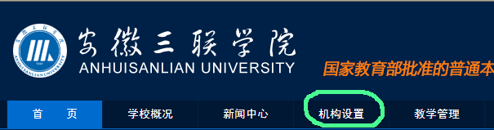。**

**在机构设置里面，找到教学机构设置，点击基础实验教学中心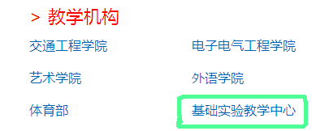，进入基础实验教学中心网站**[**http://syzx.slu.edu.cn**](http://syzx.slu.edu.cn)**， 点击课程预习查看或下载相应基础实验课程的课程预习课件。**

**基础实验教学中心**

**2014-9-9**